COMPONENTE | IMAGEN DEL COMPONENTE | PRECIO EN MERCADO POR UNIDAD | CANTIDAD
Placa ESP32 | 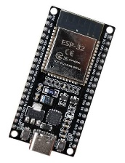 | $12000 | 1
Servo Barrera | 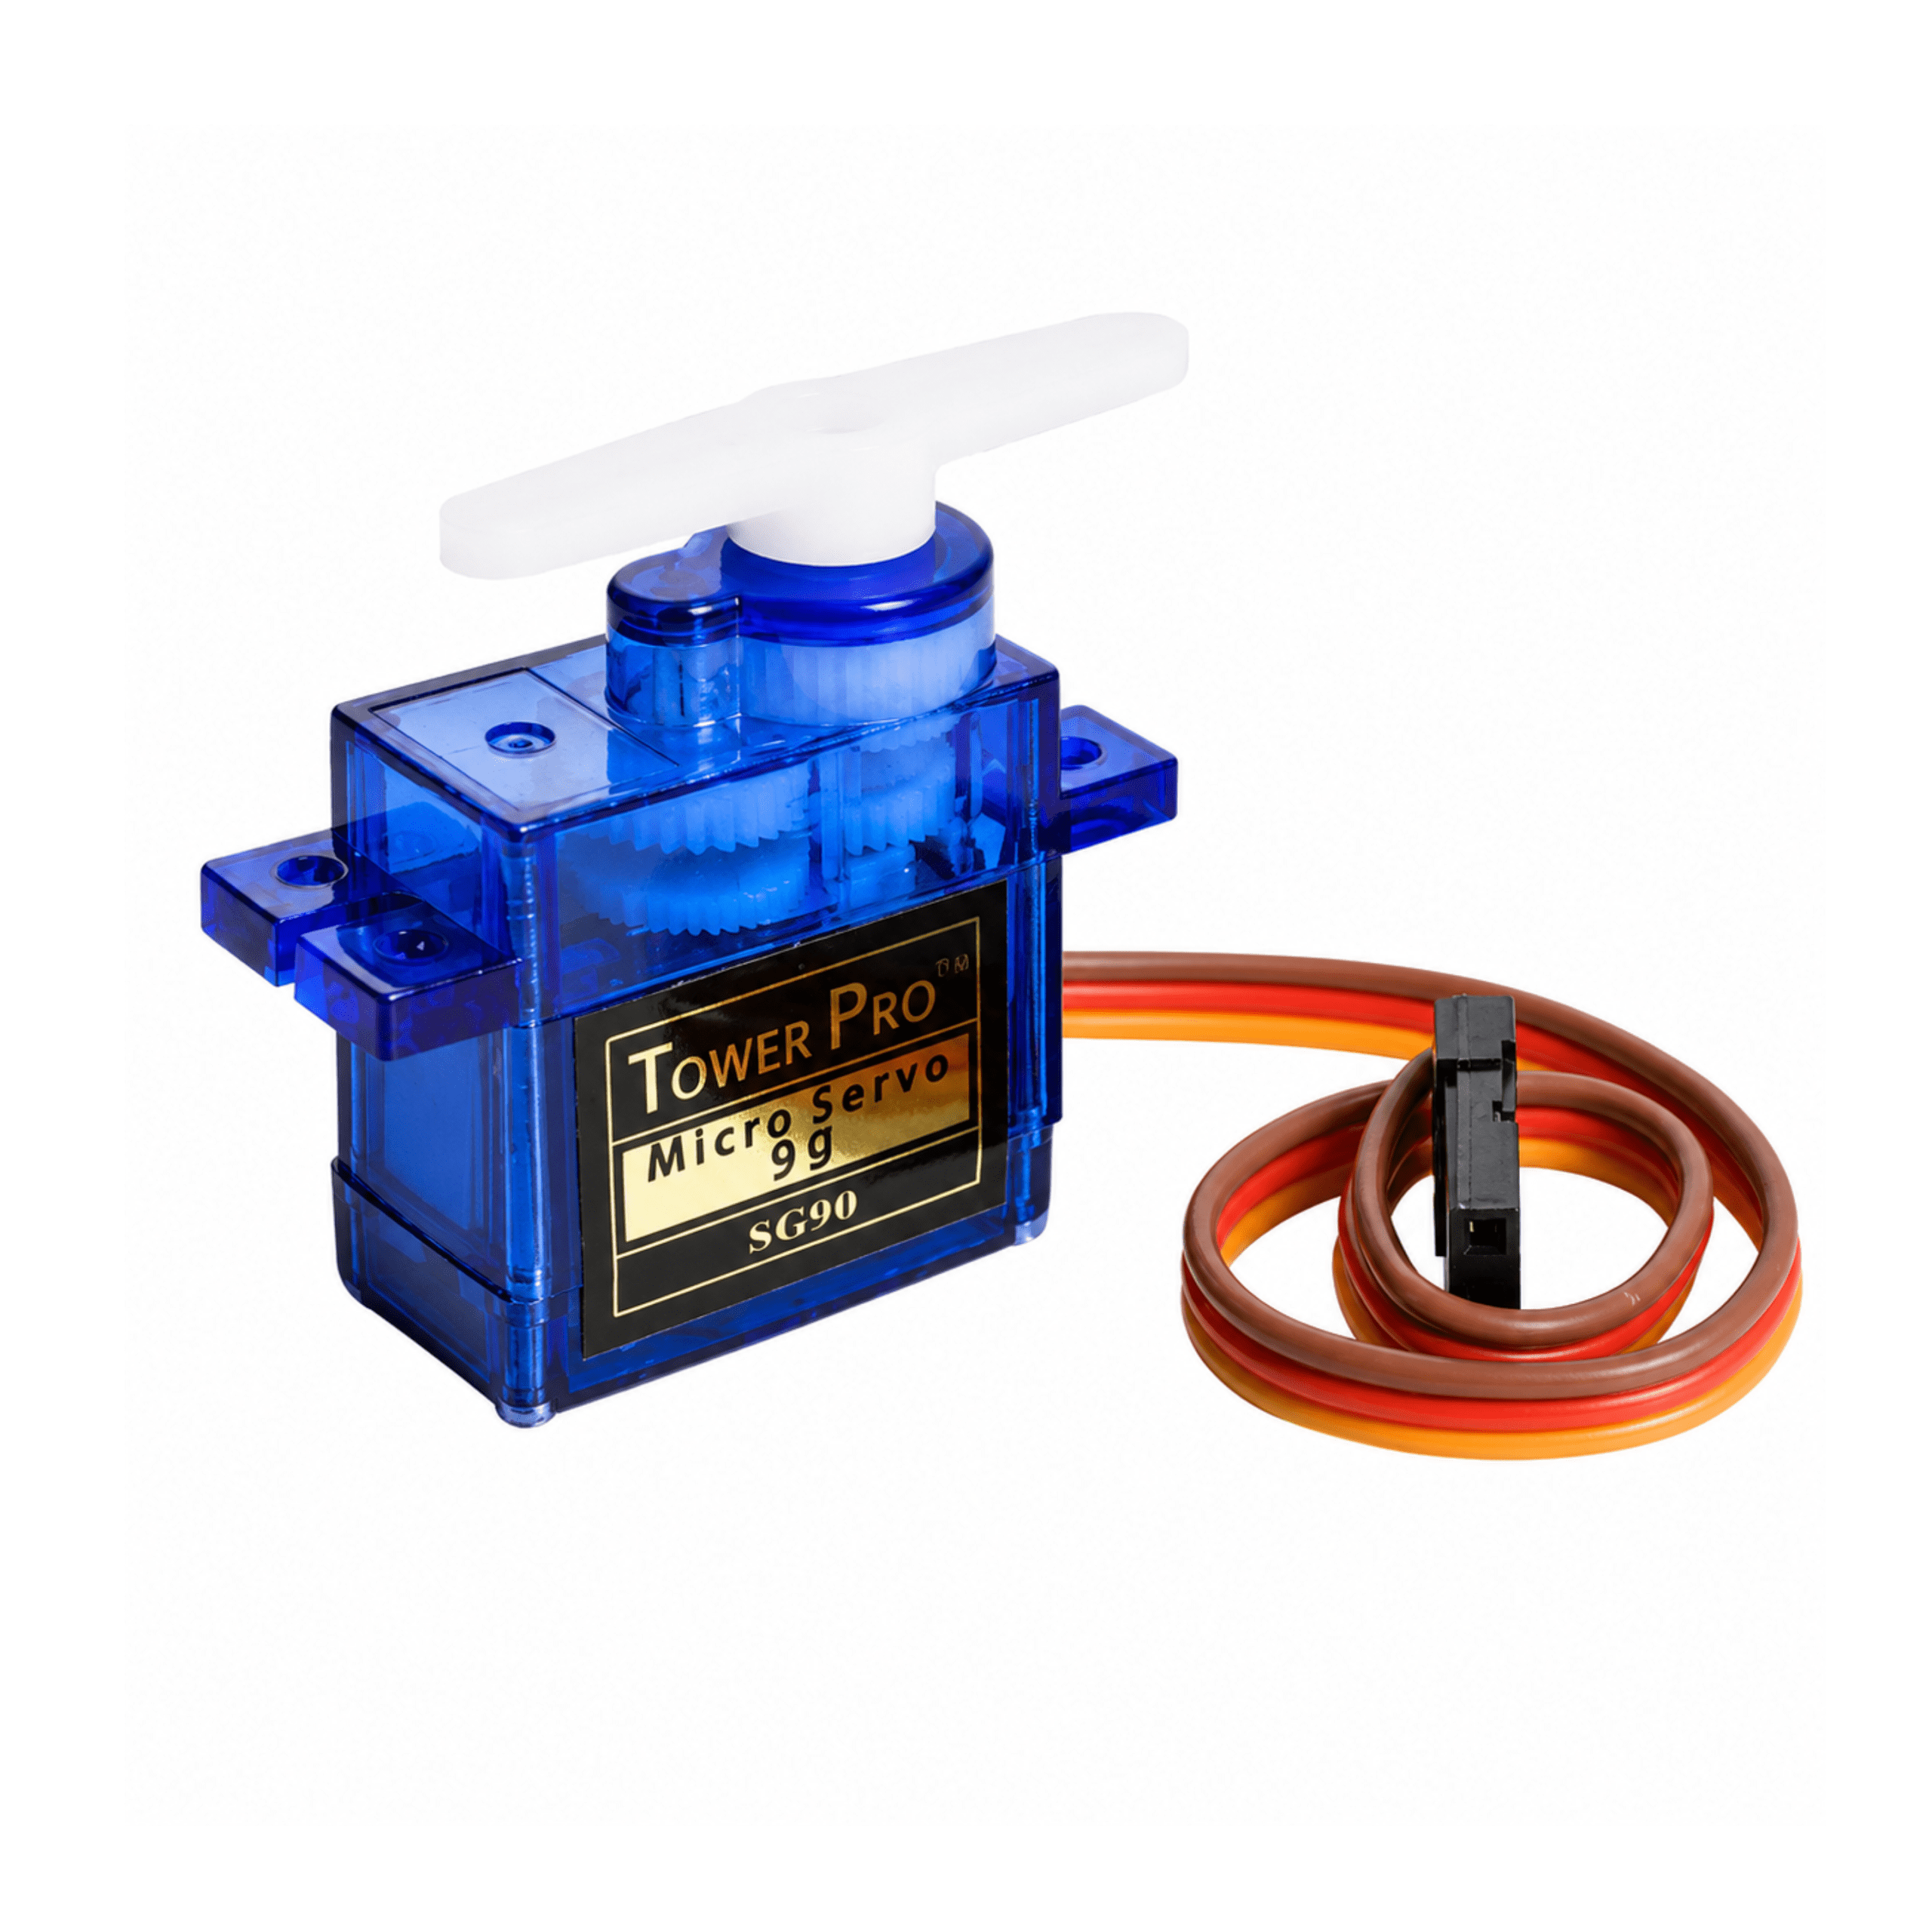 | $4100 | 1
Ultrasonido | 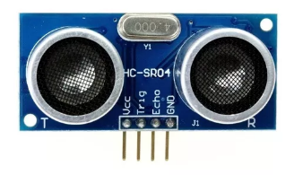 | $3390 | 2
Pantalla LCD I2C | 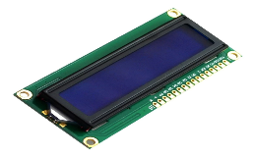 | &7000 | 1
Sensor LDR | 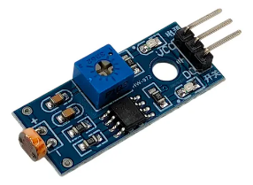 | $2300 | 1
LEDs de Estado | 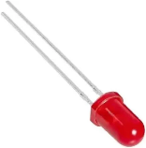 | $300 | 2
LEDs Iluminación | 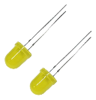 | $300 | 3
Buzzer | 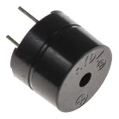 | $2371 | 1
Resistenia | 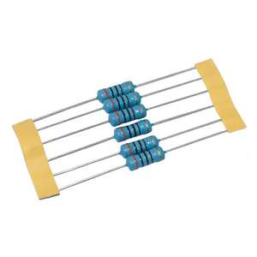 |  | 10
Sensor PIR | 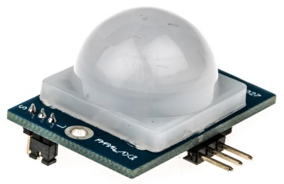 | $2139 | 1
Cables | 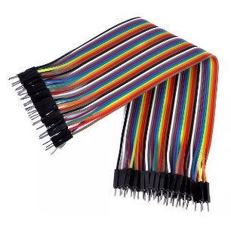 |  | c/n

